Manual de Usuario

Técnico de programación de software



Integrantes

Javier Esteban Ortiz Marulanda

Daniel Alejandro González Almanza

Jaider Campuzano Suarez

Wendy Yulieth Rey Cajamarca

Alabéis Eduardo Céspedes Ávila

Jared Wesley Vargas Cortes

Valeria Alejandra Álvarez Neme

Josué Ricardo Vela Cifuentes

**CA & CU**

CME-Centro de materiales y ensayos

Bogotá D.C

Contenido

1.introduccion 3

1.1 objetivo 3

1.2 Requisitos de funcionamiento 3

2.explicacion del funcionamiento del programa 4

2.1 ingreso al programa 4

3.glosario de términos 9

# 1.introduccion

## 

## 1.1 objetivo

En este manual podemos encontrar de manera explícita los procesos necesarios para acceder a la aplicación que nos ayudara a la selección de computadoras.

La aplicación fue hecha y diseñada para sustituir la necesidad de tener un orden en la administración de los computadores de instructores a aprendices de forma fácil y sutil utilizando una interfaz de administrador y aprendiz.

## 1.2 Requisitos de funcionamiento

CA & CU es una red que ayuda a conectar a personas con sus dispositivos dándole inicio y tiempo de uso, para poder ingresar se necesita un usuario y una contraseña que serán dadas por el administrador de los computadores que se encuentren.

Los requisitos básicos casi no son tan altos lo único que se necesita es tener instalada la máquina virtual de java para que la aplicación corra bien y fluida mente.

# 2.explicacion del funcionamiento del programa

## 2.1 ingreso al programa

En esta imagen podemos ver la interfaz de bienvenida para el aprendiz en este podemos ver el nombre del aprendiz.

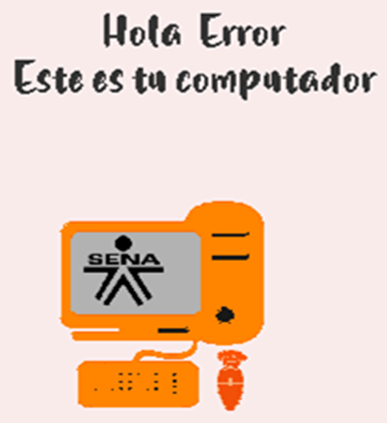

En esta interfaz de ingreso para los instructores en esta se deberá ingresar el usuario 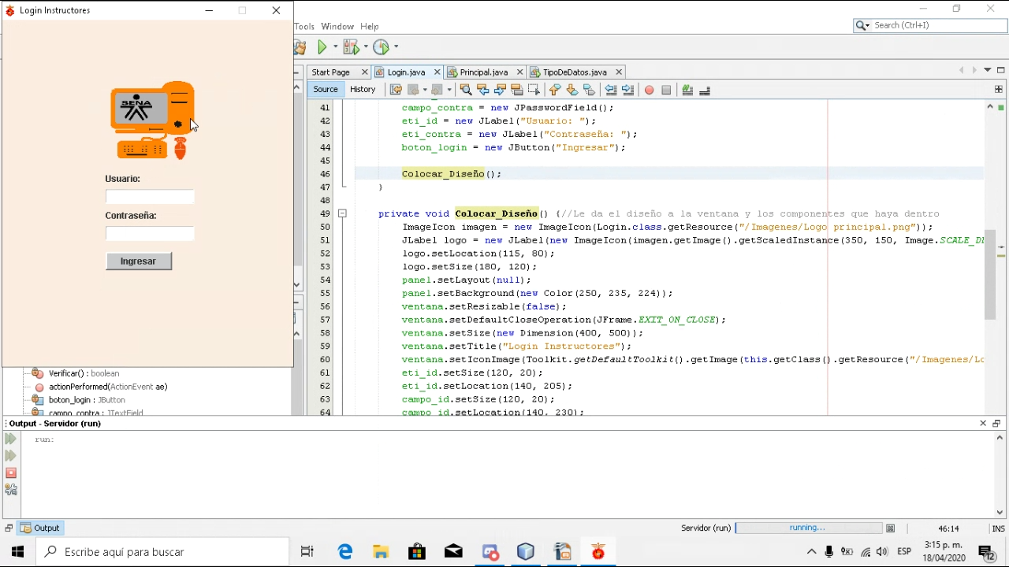

y la contraseña  y luego presionar sobre el botón ingresar. 

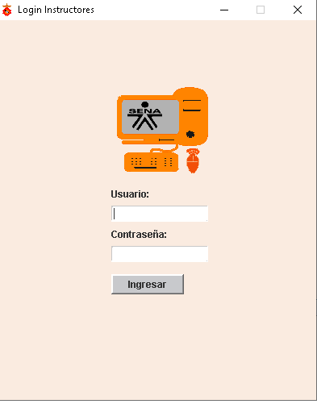

Si al momento de iniciar sesión se introduce el usuario y contraseña incorrectos se mostrará el siguiente mensaje

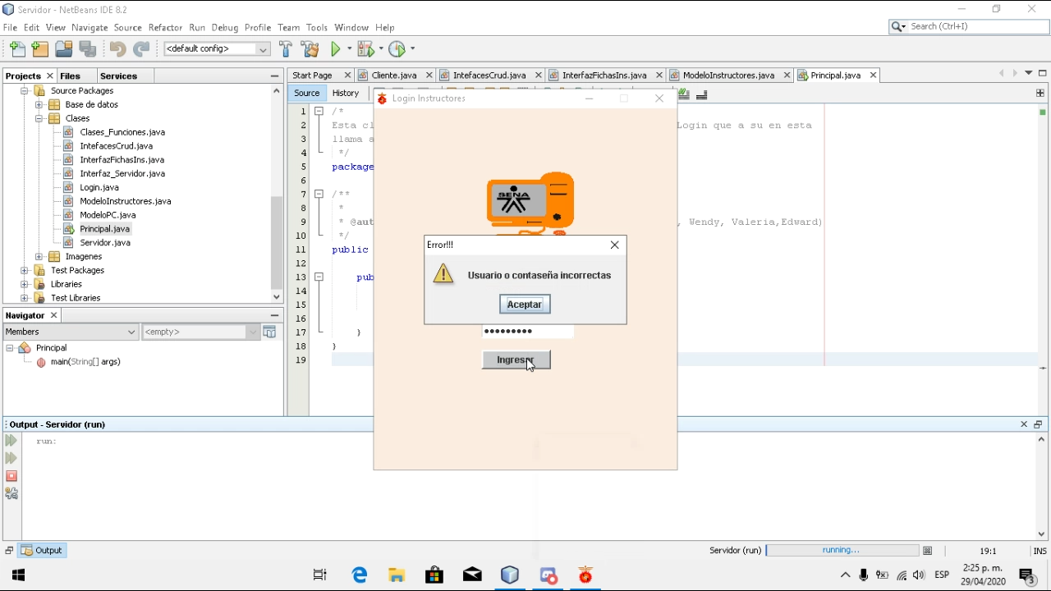

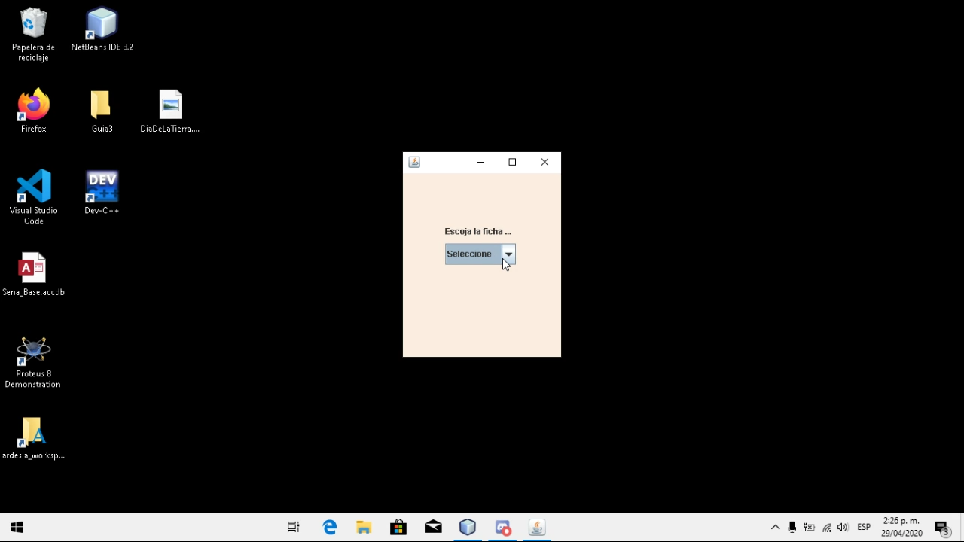

Cuando iniciamos sesión correctamente nos aparecerá esta ventana en la cual podemos elegir la ficha con la cual se tendrá la clase

una vez hecho esto se desplegará una ventana, en esta podemos observar una tabla esta contiene los nombres 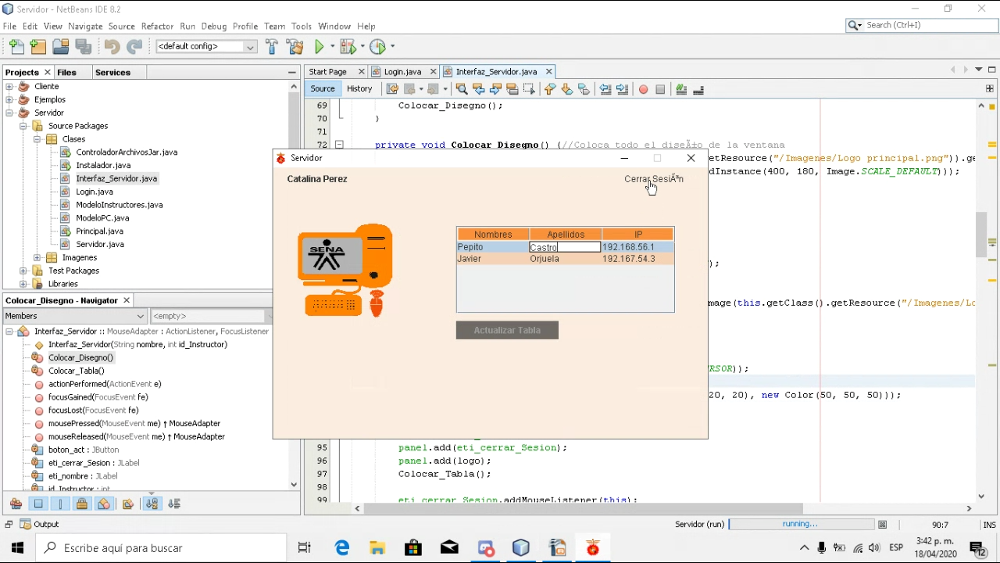 y apellidos  de los aprendices y también la dirección IP  del computador que se les asigno.

En la parte inferior de la tabla encontraremos unos botones con los cuales podemos agregar 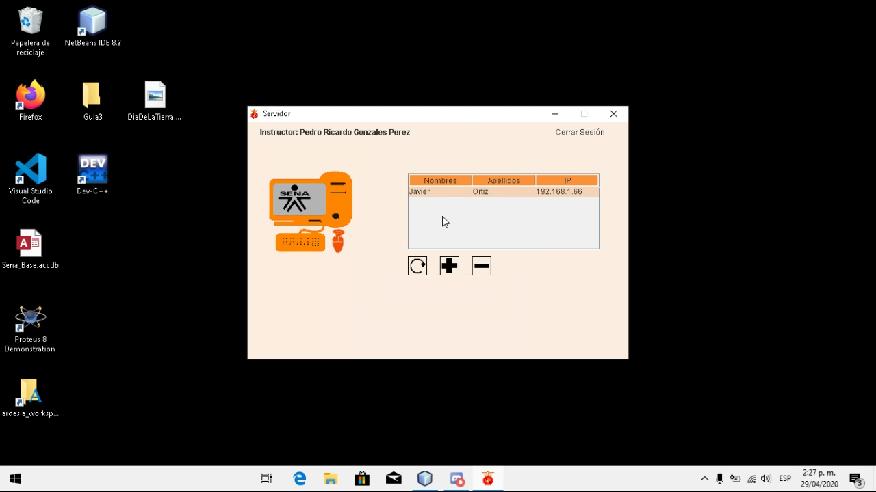 y eliminar  usuarios y otro con el que podemos actualizar nuestra tabla .

En la parte superior derecha puedes encontrar tu usuario 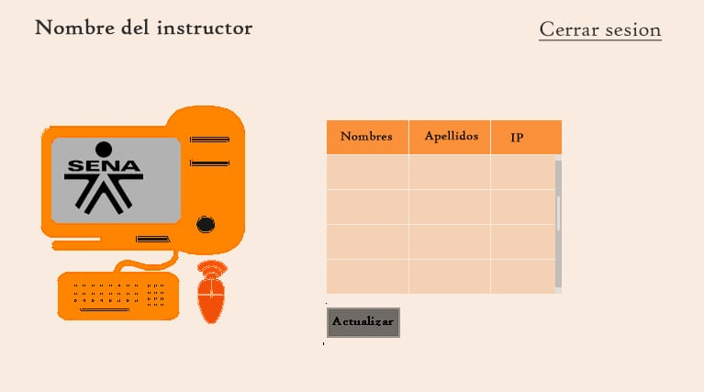

Y en la parte superior derecha puedes encontrar el botón de cerrar la sesión 

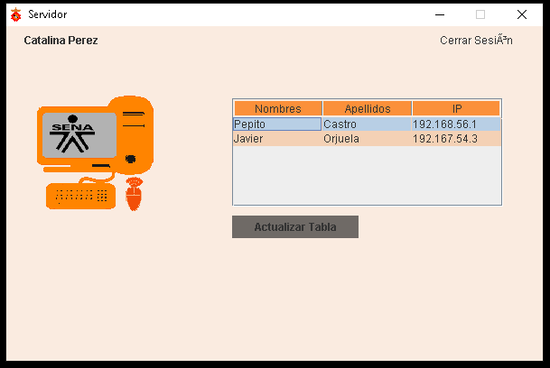 al lado izquierdo encontraran el logo del programa.



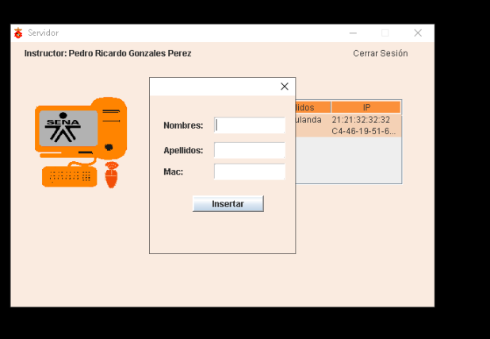

cuando damos al boton de agregar instantaneamente nos saldra esta ventena en la cual podemos agregar a un nuevo aprendiz digitando sus nombres, apellidos y la IP del computador del respectivo aprendiz, un vez digitado todo esto daremos en el boton insertar, al hacer esto nos aparecera la siguiente ventana en la cual se apreciara el usuario del aprendiz este sera formado por las dos primeras iniciales del nombre y las tres primeras del apellido junto a un numero al azar.

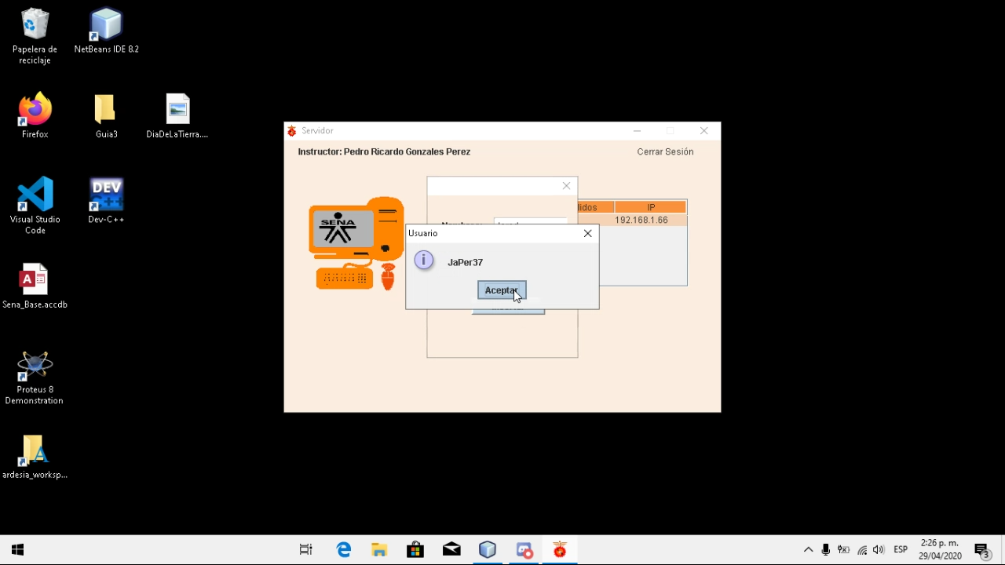

Cuando queremos eliminar a algun aprendiz damos en el boton de eliminar y nos saldra la siguente ventana en esta debemos introducir la IP del computador del aprendiz que se desea eliminar

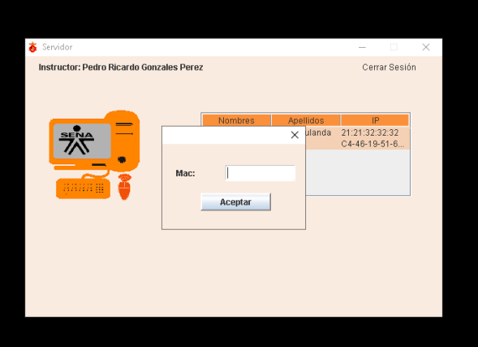

Una vez hecho esto nos aparecera la siguiente ventana

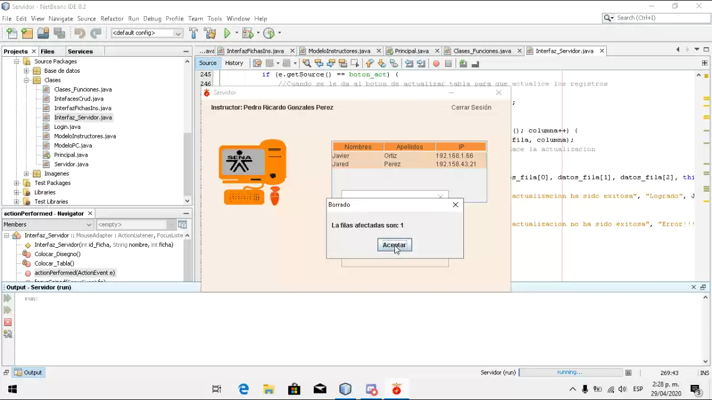

# 3.glosario de términos

* Explicita: explícito es aquello que expresa una cosa con claridad y determinación.
* Procesos: secuencia de pasos dispuesta con algún tipo de lógica que se enfoca en lograr algún resultado específico
* Usuario: Un usuario es aquel terminal de acceso que tiene una persona para poder ingresar en un software, bien sea en la red o de manera local, un usuario de computadora está conformado por un nombre clave y una contraseña la cual es personal, al momento de entrar en el sistema, el usuario vera solo la información contenida en su perfil
* Contraseña: Una contraseña es una clave que brinda acceso a algo que, sin dicho código, resulta inaccesible. Se trata de un método de autentificación que apela a los datos secretos necesarios para superar una barrera de seguridad.
* Dirección IP: Una dirección IP es un conjunto de números, únicos e irrepetibles, que identifica a un dispositivo con la capacidad de conectarse a internet, ya sea una computadora, tableta, celular, o incluso dispositivos inteligentes preparados para IoT (Internet de las cosas).
* Ventana: Una ventana informática es el espacio donde verás los programas en la pantalla de tu computador, desde allí podrás recibir y enviar datos, información o enviar órdenes de ejecución, sin importar el sistema operativo con el que cuente el equipo.
* Interfaz: La interfaz es el mecanismo o herramienta que posibilita esta comunicación mediante la representación de un conjunto de objetos, iconos y elementos gráficos que vienen a funcionar como metáforas o símbolos de las acciones o tareas que el usuario puede realizar en la computadora. Por ejemplo, introducir datos en una hoja en blanco, enviar un documento a la papelera, modificar un archivo, cerrar un programa.
* Máquina virtual java: La Máquina Virtual Java (JVM) es el entorno en el que se ejecutan los programas Java, su misión principal es la de garantizar la portabilidad de las aplicaciones Java.

# 